M.I.U.R.
Alta Formazione Artistica e Musicale

PIANO OFFERTA FORMATIVA A.A. 2014/2015

SEMINARIO MASTER CLASS
M° LIBERO LANZILOTTA
Primo Contrabbasso dell’Orchestra Sinfonica dell’ Accademia
Nazionale di Santa Cecilia di Roma
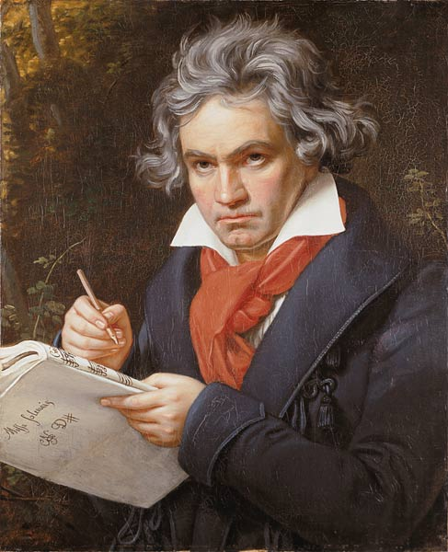
Le sinfonie di L.V.Beethoven:
studio dei passi orchestrali per contrabbasso
15 aprile (15.00-19.00); 16 aprile (9.00-13.30 / 15.00-19.00)
17 aprile (9.00-13.30 / 15.00-18.00)

Sistema Bibliotecario Vibonese, Via Ruggero il Normanno Vibo Valentia

Iscrizioni entro il 15/04/2015 mediante la compilazione dell’allegato A ed il pagamento dell’iscrizione da versare sul c.c.p. 15414881 intestato a
Conservatorio di Musica F. Torrefranca, causale: “iscrizione Master Libero Lanzilotta”.
Quote d’iscrizione: effettivi € 100,00 e uditori € 50,00.
INFO: 0963.43846 / didattica.vo@consvv.it oppure michele.cosso@consvv.it.

Allegato A
Da compilare in stampatello. Scadenza 15/04/2015
Al Direttore del Conservatorio di Musica “Fausto Torrefranca”
Via Corsea snc,
89900 VIBO VALENTIA

MODULO D’ISCRIZIONE SEMINARIO MASTER CLASS
M° LIBERO LANZILOTTA
CONTRABBASSO
15/04/2015 – 17/04/2015

Il__ sottoscritt __ (nome) ________________________ (cognome) ___________________________,
nat __ a _______________________________________ (prov.) ______________ il ___/___/_________.
Residente in via/piazza _________________________________________________________n°_________
Comune di _________________________________________(prov.)_____________ (c.a.p.) ____________.
Tel.:_______________________________________Cell.:_________________________________________
e-mail: ________________________________________________________________________________
Codice Fiscale: ___ ___ ___ ___ ___ ___ ___ ___ ___ ___ ___ ___ ___ ___ ___ ___ .

CHIEDE:
di iscriversi al Seminario di Contrabbasso del M° Lanzilotta in qualità di:
Effettivo: € 100,00
Uditore: €50,00
c.c.p. 15414881 intestato a Conservatorio di Musica F. Torrefranca, causale: “iscrizione Master Libero Lanzilotta”.
In conformità al D.Lgs. 196/2003 La informiamo che i dati inseriti saranno utilizzati negli stretti limiti del
perseguimento delle medesime finalità per le quali i dati sono stati raccolti, e ad essere informato/a sulle altre
nostre iniziative. I dati saranno conservati con la massima riservatezza e non verranno divulgati.
Data ________________ Firma del Candidato___________________________

Il modulo, compilato e firmato, corredato con ricevuta del versamento, va inviato per fax a +39 0963 472188, o
mail a didattica.vo@consvv.it, o consegnato a mano Via Corsea, snc 89900 Vibo Valentia.

